Содержание.

Введение…………………………………………………………………………………….2
1. Преимущества и недостатки полевых транзисторов……………………………….2
1.1. Прямоходовый ПНН-преобразователь…………………………………….……………..8
1.2. ПНН-конфигурация с фиксацией напряжения…………………………………………..9
1.3. ПНН-полумост…………………………………………………………………………..…..9
1.4. ПНН-мост…………………………………………………………………………………..10
1.5. Полумостовой высокочастотный преобразователь напряжения (ВИН) с резонансным переключением…………………………………………………………………………….….10
2. Примеры реализации Инвертор напряжения………………………………………….…17
3. Для нерезонансного инвертора напряжения……………………………………………...18
4. Для резонансного инвертора напряжения………………………………………………19
5. Тиристорное пусковое устройство (ТПУ) или тиристорный контактор (ТК)…………20
6. Микроконтроллеры…………………………………………………………………………20
7. Драйверы………………………………………………………………………………….…29

Введение

"Мягкая" коммутация.
"Мягкая" коммутация происходит при нулевом токе или напряжении, что уменьшает коммутационные перенапряжения и потери, и использует резонанс между индуктивным элементом и конденсатором для создания условий переключения по току и напряжению. Основная идея - разделение по времени переходного процесса напряжения и тока и минимизации времени их перекрытия для снижения коммутационных потерь.
Устройства с "мягкой" коммутацией стоят значительно выше устройств с "жесткой". Допустим, что требуется коммутатор для инвертора напряжения в устройстве привода двигателя. Из двух способов коммутации "мягкая" требует более высоких значении тока, а в нуле напряжении - более высокого напряжения. Повышенные токи требуют большего размера кристалла, а высокие напряжения - высокой области проводимости в полупроводнике, поэтому стоимость устройств с "мягкой" коммутацией выше (до 2-х раз) при том же назначении устройства.
Преимущество "мягкой" коммутации - меньшие коммутационные потери плюс значительное уменьшение изменений значений тока и напряжения при переключениях. "Жесткая" коммутация чувствительна к паразитным элементам (индуктивностям), при "мягкой" сильнее влияют на цепь паразитные элементы основного контура. Поэтому даже при "мягкой" коммутации цепь чувствительна к реактивным элементам основного контура и это может вызвать высокочастотные наводки, что отражается на форме тока ключа, особенно в преобразователях с коммутацией при нулевом токе. Это ухудшает электромагнитную совместимость. Паразитные контуры уменьшают скорость спада тока при выключении, увеличивают коммутационные потери, снижают скорость коммутации, особенно в преобразователях с коммутацией в нуле напряжения.
"Жесткая" коммутация проще и дешевле "мягкой", но имеет недостатки: при миниатюризации оборудования с высоким КПД, когда нежелателен излишний нагрев от переключении. В отличие от "мягкой", "жесткая" коммутация консервативна по топологии, стоимости, простоте и надежности. В ряде схем (источники питания компьютеров, систем связи, электропривод) широко применяется смешанный способ. Он является компромиссным и называется "коммутация с переходом через нуль напряжения" и является переходным между "мягкой" коммутацией при нулевом напряжении и "жесткой": коммутация обеспечивается при нулевом напряжении дополнительными цепями, а не полным резонансным контуром. Например, в MOSFET диод проводит ток, когда транзистор открывается. Проводимость диода влияет на конструкцию основного ключа, на функциональные возможности и надежность.

1. Преимущества и недостатки полевых транзисторов.
Полевые транзисторы сегодня широко используются во всех областях электронной техники — в усилителях, передающих устройствах, приемниках, аналоговых и цифровых микросхемах. Создано много разновидностей полевых транзисторов, разработана теоретическая расчетная база. Нас, как разработчиков импульсной техники, интересуют мощные полевые транзисторы с изолированным затвором (MOSFET).
Чем принципиально MOSFET отличается от биполярного транзистора? Биполярный транзистор — токовый прибор. То есть управление им осуществляется при помощи тока, подаваемого в базу. Полевой транзистор внешне очень похож на транзистор биполярный. Он имеет три электрода, такой же корпус, однако уже само название электродов говорит о том, что это другой тип силового прибора. Управление транзистором осуществляется через затвор, который намеренно изолирован от силового р-n перехода тонким слоем окисла, следовательно, сопротивление постоянному току цепи управления очень велико. Условное обозначение транзисторов MOSFET показано на рис. 1.
Полевой транзистор — не токовый, а потенциальный прибор. Для того чтобы перевести транзистор из открытого состояния в закрытое и наоборот, нужно приложить к затвору, относи-

Рисунок1- Условное обозначение транзисторов MOSFET.
тельно истока, напряжение. При этом ток в цепи затвора практически отсутствует: транзистору не нужен ток. Поддержание открытого состояния осуществляется электрическим полем. В дальнейшем мы узнаем, что в момент открытия или закрытия ток в цепи затвора все же течет, но этот процесс занимает очень незначительный промежуток времени.
Первое преимущество полевого транзистора очевидно: поскольку он управляется не током, а напряжением (электрическим полем), это значительно упрощает схему и снижает затрачиваемую на управление мощность.
Второе преимущество полевого транзистора можно обнаружить, если вспомнить, что в биполярном транзисторе, помимо основных носителей тока, существуют также и неосновные, которые прибор «набирает», благодаря току базы. С наличием неосновных носителей связано хорошо нам знакомое время рассасываний, что в конечном итоге обуславливает задержку выключения транзистора. В полевых транзисторах нет неосновных носителей, поэтому они могут переключаться с гораздо более высокой скоростью.
Третье преимущество обусловлено повышенной теплоустойчивостью. Рост температуры полевого транзистора при подаче на него напряжения приведет, согласно закону Ома, к увеличению сопротивления открытого транзистора и, соответственно, к уменьшению тока. Поведение биполярного транзистора более сложно, повышение его температуры ведет к увеличению тока. Это означает, что биполярные транзисторы не являются термоустойчивыми приборами. В них может возникнуть очень опасный саморазогрев, который легко выводит транзистор из строя. Термоустойчивость полевого транзистора помогает разработчику при параллельном соединении приборов для увеличения нагрузочной способности. Можно включать параллельно достаточно большое число MOSFEТов без выравнивающих резисторов в силовых цепях и при этом не опасаться рассимметрирования токов, что очень опасно для биполярных транзисторов. Однако параллельное соединение полевых транзисторов тоже имеет свои особенности, и об этом мы поговорим чуть позже.
Последнее преимущество полевого транзистора связано с его тепловыми свойствами — полное отсутствие вторичного пробоя. Это преимущество позволяет эффективнее использовать полевой транзистор по передаваемой мощности. На рис.2 обозначены области безопасной работы мощного биполярного и полевого транзисторов, максимальные токи и напряжения которых выбраны примерно одинаковыми.

Рисунок 2- Сравнительная характеристика областей безопасной работы полевого и биполярного транзисторов.

Не следует думать, что полевой транзистор является идеальным ключевым прибором. Это далеко не так. Правильное применение полевых транзисторов имеет свои особенности, свои «подводные камни», которые разработчик обязан хорошо знать.
Во-первых, полевой транзистор в открытом состоянии имеет, пусть небольшое, но все же активное сопротивление. Это сопротивление мало только у транзисторов с допустимым напряжением «сток-исток» не более 250—300 В, то есть составляет десятки милли-ом. Далее, с повышением допустимого напряжения «сток-исток», наблюдается значительный рост сопротивления в открытом состоянии. Это обстоятельство заставляет разработчика соединять приборы параллельно, ограничивать мощность, приходящуюся на один транзистор, то есть работать «с недогрузкой», тщательно прорабатывать тепловой режим.
Второй недостаток полевого транзистора связан с технологией его изготовления. До настоящего времени технологически не удается изготовить мощный полевой транзистор без некоторых паразитных элементов, одним из которых является паразитный биполярный транзистор, который показан на рис. 3.

Рисунок 3- Паразитные элементы в составе полевого транзистора.
В 1997 году фирма International Rectifier предприняла попытку исключить влияние паразитного элемента посредством управления его свойствами на стадии изготовления. Фирме удалось создать приборы, которые почти не чувствуют наличие паразитных эффектов, но допустимое напряжение «сток-исток» у разработанных транзисторов пока не превышает 100 В. Надеемся, что стремительное развитие силовой элементной базы в ближайшее время изменит ситуацию.
Итак, паразитный биполярный транзистор оказывается включенным параллельно силовым электродам полезного полевого транзистора. База биполярного транзистора подключена к технологическому основанию, на котором расположен р-n переход (называется это основание подложкой). Между подложкой и истоком есть некоторое омическое сопротивление R , между подложкой и стоком — паразитный конденсатор С. Емкость этого конденсатора, к счастью, невелика. Для включения паразитного транзистора может оказаться достаточным быстрый спад или рост напряжения «сток-исток», например, при коммутации токов большой величины. Чем это грозит для транзистора? В тот момент, когда мы считаем транзистор закрытым, он вновь открывается, что легко может вывести схему из строя.
Для обеспечения нормальной работы полевого транзистора необходимо исключить 'паразитный транзистор. Подключив на стадии изготовления технологической проводящей перемычкой подложку к истоку, мы значительно ослабим влияние этого элемента. Данная связь отражена в условном обозначении MOSFET стрелочкой. Таким простым методом гарантированно исключается опасность неконтролируемого поведения паразитного элемента.
К сожалению, вред от наличия паразитного элемента полностью исключить не удается. Модель биполярного транзистора, состоящую из двух диодов. В результате подключения подложки к истоку в транзисторе появляется паразитный антипараллельный диод VD, образованный переходом «база-эмиттep». Параметры этого диода производители элементной базы стремятся контролировать, однако подавляющее большинство выпускаемых на сегодняшний день полевых транзисторов имеют диоды с достаточно большим временем обратного восстановления. Про существование антипараллельного диода можно забыть, когда разрабатывается источник на базе так называемой однотактной схемы. Однако не учитывать влияние диода в двухтактных схемах нельзя.
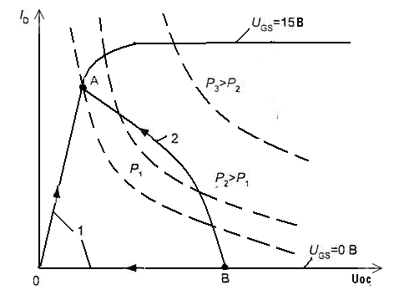
Потери на переключение вызваны тем, что переход от включенного состояния транзистора к выключенному и обратно происходит не мгновенно, а в течение определенного, пусть даже малого, времени. Во время переключения рабочая точка транзистора находится в активной области выходных характеристик (рис.4) В идеале переключение транзистора следовало бы проводить по траектории 1. Например, для перевода транзистора из выключенного состояния (точка В) во включенное (точка А), следует сначала при нулевом токе уменьшить
Рисунок 4-Выходная характеристика БТ.

напряжение сток-исток U${}_{\text{DS}}$ транзистора до нуля (точка О), а затем увеличить ток до установившегося значения. Практически же, если не приняты специальные меры, из-за наличия, например, Рис.4
паразитных, емкостей переключения может происходить по траектории 2. При этом на транзисторе выделяется значительная электрическая мощность, преобразующаяся в тепло.
Таким образом, для уменьшения потерь на переключение следует открывать транзистор, когда напряжение на нем равно нулю, а закрывать при нулевом токе. Эти режимы могут иметь место при резонансных колебаниях в цепях с ключами.
Известно, что ток в индуктивности не может изменяться скачком, как и напряжение на емкости. Поэтому очевидны преимущества совместного использования с ключом реактора и конденсатора, включенных соответствующим образом, как показано на рис.5, и называемых резонансным ключом. Из них образуется резонансный контур, собственная частота которого определит скорости изменения напряжения и тока ключа и, главное, разнесет во времени максимумы тока и напряжения ключа, что резко уменьшит потери при переключении ключа. Это позволяет поднять, как правило, на один-два порядка предельную частоту коммутации вентилей. Нужно только учесть, что коэффициент формы у синусоидальной полуволны тока больше, чем у прямоугольного импульса тока. В результате при одном и том же среднем значении тока, являющемся полезной составляющей в преобразователях постоянного напряжения, большее действующее значение импульсов тока вентилей будет вызывать увеличение составляющей потерь в элементах цепи от такого тока.
Рискнок 5-Схемы ключей: а)при нулевом токе; б)при нулевом напряжении.
Схемы ключей, представленные на рис.5, а, обеспечивают включение и выключение вентилей при нулевом токе, а схемы на рис.5, б - включение и выключение вентилей при нулевом напряжении. Двухполюсные схемы резонансных ключей на рис. 5(слева) прямо заменяют ключи в широтно-импульсных преобразователях постоянного напряжения. Трехполюсные схемы резонансных ключей на рис. 5(справа) заменяют ключи в ШИП так, что их третий полюс (с емкостью) попадает на общую шину питания или выхода.
Таким образом, в соответствии с двумя типами резонансных ключей различают два типа
широтно-импульсных преобразователей:
- квазирезонансные преобразователи с переключением при нулевом токе;
- квазирезонансные преобразователи с переключением при нулевом напряжении.

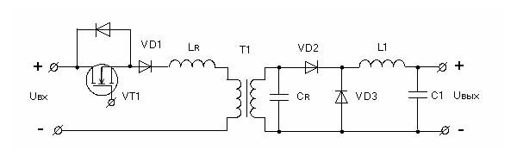
Рисунок 6-Упрощенная схема ПНТ-преобразователя.
Упрощенная схема резонансного преобразователя, работающего при нулевом токе переключения (так называемый ПНТ-преобразователь), показана на рис.6 Этот узел является резонансным вариантом прямоходового преобразователя. Здесь простой ключ заменен резонансным ключом, состоящим из компонентов VT1, L_{R} , C_{R}. В принципе, в качестве резонансной индуктивности может использоваться индуктивность рассеяния трансформатора. Пусть первоначально транзистор VT1 закрыт. Выходной ток течет за счет энергии, запасенной в дросселе выходного фильтра L1 через диод VD3. В некоторый момент времени, определяемый узлом управления, ключ VT1 открывается. Колебательный контур, катушкой L_{R} и конденсатором C_{R}, начинает получать энергию. Заряд конденсатора C_{R} и последующий его разряд будут происходить по закону, близкому к синусоидальному, с частотой, равной резонансной частоте контура L_{R}C_{R}. Одновременно
ток в катушке L_{R} также будет изменяться по синусоидальному закону — вначале увеличиваться, затем уменьшаться. Когда этот ток уменьшится до нуля, нужно закрыть ключ. При этом диод VD1 предотвращает обратный ток через паразитный диод МОП-транзистора, который мог бы быть вызван продолжающимся резонансным процессом.
Когда ток в катушке L_{R} становится равным нулю, выходной ток течет через дроссель L1, диод VD2 и конденсатор C_{R}, который быстро разряжается. Как только он разряжается до нуля, открывается диод VD3. На этом один резонансный цикл заканчивается, и с открыванием транзистора VT1 начинается следующий цикл. Так как транзистор открывается и закрывается при нулевом токе, потери на переключения будут минимальны. В связи с тем, что переход тока от диода VD2 к диоду VD3 и обратно замедлен присутствием индуктивности L1 и емкости C_{R}, потери энергии будут снижены и в диодах. Уменьшаются также скорости нарастания токов и напряжений, что способствует снижению уровней электромагнитных помех и перегрузки компонентов.
В рассмотренном устройстве переключение силового транзистора происходит при нулевом токе. Существуют также устройства, в которых транзистор переключается при нулевом напряжении (ПНН-преобразователи). Преобразователи первого типа лучше подходят для сетевых источников питания с повышенным питающим напряжением; второго типа — для стабилизаторов постоянного тока с более низким напряжением питания. Схема простейшего ПНН-преобразователя представлена на рис. 7, а. Как видно, это простой однотактный понижающий преобразователь. В конце открытого состояния ключа (МОП-транзистор VT1) конденсатор резонансного контура C_{R} разряжен, а ток катушки резонансного контура L_{R} равен выходному току (полагаем выходной ток постоянным). При закрывании ключа открывается диод VD1 и начинается колебательный переходный процесс заряда конденсатора C_{R} током катушки L_{R}, причем, если пренебречь потерями, то можно считать, что этому процессу отвечает дифференциальное уравнение,
Рис.2

$L_{R}C_{R}\frac{d^{2}I}{{\text{dt}}^{2}}+1=0$ (1)
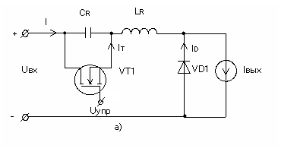
решение, которого представляет собой синусоиду.Начальная фаза напряжения сток-исток транзистора (оно же напряжение на конденсаторе) равна нулю (рис. 7 б), а тока в катушке — 90^{с}.

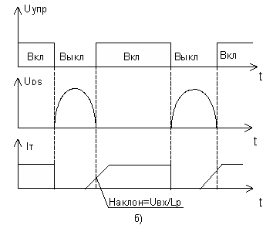

Рисунок 7- а) Схема простейшего ПНН- преобразователя ; б) Графики изменений напряжений и токов во времени.

По прошествии времени, равного половине периода собственных колебаний резонансного контура L_{R}C_{R}, , напряжение на ключе вновь достигает нуля. В этот момент следует подать отпирающий Сигнал на затвор транзистора. Таким образом, выключение и включение ключа происходит при нулевом напряжении. Примечательно, что при отпирании ключа последний не сразу перехватывает весь ток у диода. Этот процесс имеет заметную длительность, что снижает потери в диоде.
Рис.3
$$L_{R}\frac{\text{Iвыхх}}{\text{Uвх}}=\text{ΔΤ}$$
Методика переключения при нулевом напряжении применима ко всем основным способам импульсного преобразования электрического тока: к понижающим, повышающим и инвертирующим преобразователям, а также прямоходовым, обратноходовым, полумостовым и мостовым инверторам.
Достоинства ПНН:
Рис.3
- токи не превышают значений соответствующих токов обычного преобразователя;
- пониженная мощность управления ключом (нет эффекта Миллера).
Недостатки ПНН:
- повышенное значение максимального напряжения на закрытом одиночном ключе;
- частота преобразования обратно пропорциональна току нагрузки.
Прямоходовый ПНН-преобразователь. Однотранзисторный прямоходовый преобразователь может быть легко конфигурирован для ПНН-управления добавлением резонансного конденсатора параллельно ключу (рис. 8, а). Так же, как и в предыдущем устройстве, напряжение на ключевом транзисторе увеличено из-за резонансных процессов. Трансформатор может быть изготовлен так, чтобы индуктивность намагничивания первичной обмотки равнялась необходимой резонансной индуктивности. Графики изменений напряжений и токов во времени представлены на рис. 8б
Рис.3
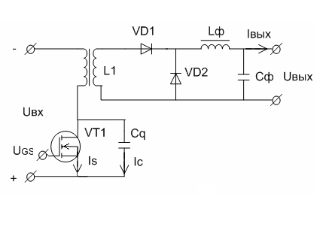
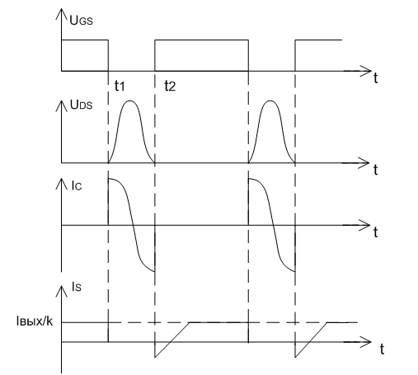
а)

б)

Рисунок 8-) Прямоходовой ПНН-преобразователь; б) Графики изменений напряжений и токов во времени.
а)

б)

ПНН-конфигурация с фиксацией напряжения. Переключение при нулевом напряжении может быть распространено на преобразователи более высокой мощности с полумостовой и мостовой конфигурацией силовой части. Работа этих преобразователей на интервалах передачи энергии (ключи замкнуты) подобна работе однотранзисторных ПНН-устройств. Но на резонансных интервалах имеются отличия. В то время как для однотранзисторных устройств (t1 < t < t2, рис. 8, б) характерно высокое значение напряжения на закрытом ключе, в мостовых это напряжение фиксируется на уровне входного, тем самым достигается ограничение выброса напряжения сток-исток силовых транзисторов. Это обстоятельство сокращает резонансный интервал по сравнению с однотактным преобразователем, так как противофазный ключ должен быть открыт намного раньше окончания полупериода резонансного колебания.
а)
б)
Рис.4
ПНН-полумост. Схема полумостового резонансного ПНН-преобразователя представлена на рис. 9,а. Резонансные процессы здесь обеспечивают катушка L_{R} и конденсаторы емкостью C_{R}/2, включенные параллельно ключевым транзисторам. Рассмотрим электромагнитные процессы в этом устройстве.

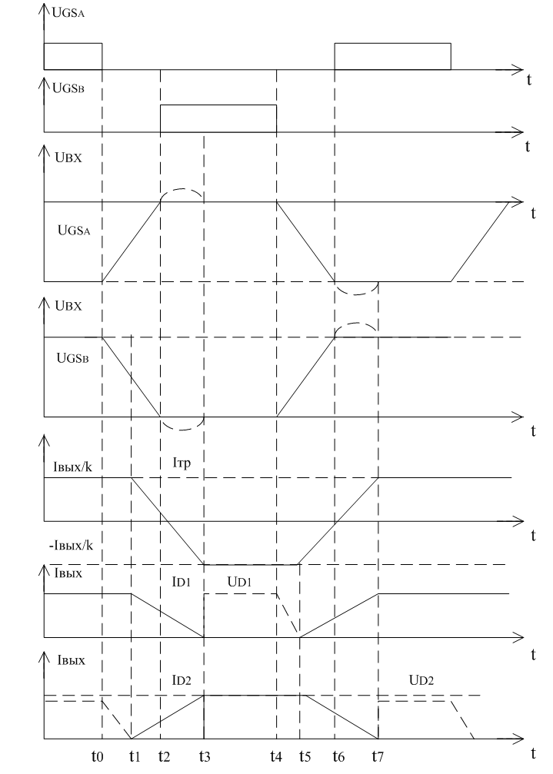
а)
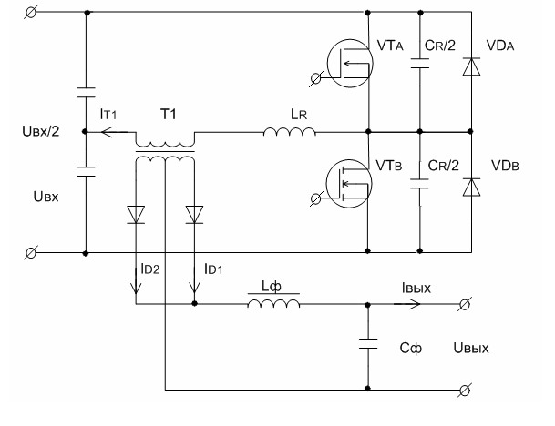

б)

Рисунок 9-а) Схема полумостового резонансного ПНН-преобразователя ; б) Графики изменений напряжений и токов во времени.

Анализ начинается с момента t₀, когда закрывается транзистор VT_{A}. Транзистор VT_{B} пока также закрыт. В последовательном резонансном контуре возбуждаются колебания, описываемые
уравнением (1).
Верхний конденсатор C_{R}/2 заряжается, а нижний — разряжается. Когда напряжение сток-исток транзистора БT_{A} достигнет величины U_{BX} (t = t₂), откроется диод VD_{B} и резонансный процесс закончится (рис. 9, б). Напряжение U_{DS} _{A} будет зафиксировано на уровне U_{BX},~a U_{DS} _{B} станет равным нулю. Если на интервале t₂ < t < t₃ транзистор БT_{B} не откроется, то энергия, запасенная в катушке L_{R}, за счет которой диод VD_{B} поддерживается в открытом состоянии, будет исчерпана и резонансный процесс возобновится. При этом напряжение U_{DS} _{B} будет увеличиваться и открывание "транзистора VT_{B} произойдет при ненулевом напряжении сток-исток.
Таким образом, включение очередного транзистора должно происходить на интервале t₂ < t < t₃. Следствия этого обстоятельства печальны. Во-первых, диапазон стабилизации по входному напряжению довольно узок, а во-вторых, допустимые изменения тока в первичной обмотке трансформатора (а, стало быть, и выходного тока преобразователя) также невелики. Это ограничивает применение мостовых резонансных инверторов с фиксацией напряжения на закрытом ключе в импульсных источниках постоянного тока.
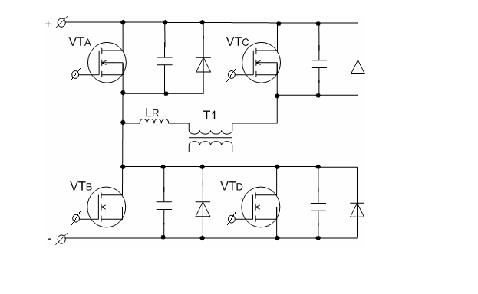
Рисунок 10-Схема ПНН-мост.
ПНН-мост. При синхронном управлении парами транзисторов VT_{A}, VT_{D} и VT_{B}, VT_{C} (рис. 10) электромагнитные процессы в мостовом резонансном преобразователе аналогичны процессам в полумостовом, за тем исключением, что к первичной обмотке трансформатора при открытых ключах прикладывается вдвое большее напряжение. В то же время мостовой вариант предоставляет большие возможности для регулирования выходного напряжения, так как допускает независимое управление четырьмя ключами.
Полумостовой высокочастотный преобразователь напряжения (ВИН) с резонансным переключением (рис.11) по сути, является частным случаем мостового преобразователя с фазовой модуляцией и аналогичен ему по принципу действия. Данная структура полумостового, ВПН предложена проф. А.Г. Поликарповым достаточно давно. Сегодня интерес к ней объясняется возможностью введения режима резонансного переключена. В АО "МПП-Ирбис" разработана методика проектирования полумостового ВПН с резонансным переключением, которая позволяет достаточно просто рассчитать и выбрать все элементы преобразователя этого типа. В основу методики положен анализ процессов резонансного переключения, о котором имеет смысл рассказать подробнее. На рис.12 приведены временные диаграммы управляющих напряжений на затворах транзисторов БT1 и БT2. Время задержки tз необходимо для перезаряда выходных емкостей транзисторов С1 и С2 энергией, накопленной в индуктивности рассеяния трансформатора Ls или в установленной дополнительно катушке индуктивности. Соотношения для напряжений питания Un, на конденсаторе С и на нагрузке R_{H} (без учета времени t3) имеют вид |3|:
$\frac{U\text{пКз}}{\text{1-Кз}}=\text{Uc}$ (1)
$2\text{пКзU}п=Uн$(2)
где Кз= tи/Т — коэффициент заполнения импульсов и п = W2/W1- коэффициент трансформации TV.
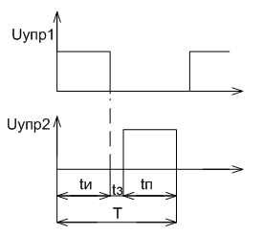
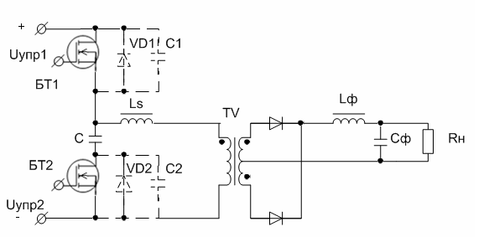
Рисунок12- Осциллограммы управляющих напряжений.
Рис.1. Электрическая схема полумостового ВПН.

Рисунок11- Электрическая схема полумостового ВПН.

При анализе процессов переключения сделаны следующие допущения: — из-за чрезвычайно малого переходного периода пересчитанный в первичную цепь ток нагрузки Iн и ток намагничивания Iµ можно считать постоянными;
— выходные емкости транзисторов равны CI = С2 = Ст;
— закон изменения тока транзистора на этапе выключения принимается линейным.
Процесс выключения транзистора БT2 и включения транзистора БT1 можно разбить на три временных интервала: спад; тока транзистора БT2; заряда выходной емкости транзистора постоянным током; резонансного заряда выходной емкости транзистора. Эквивалентная схема ВП Н для первых двух интервалов с учетом принятых допущений приведена на рис.13. Соответствующие временные диаграммы токов в ВПН даны на рис.15.
Генератор тока iт, действует только на первом интервале. В момент окончания времени спада тока напряжение на емкости С2 равно:
Uc2(tc)=Iµ0 *tc/ (4Cт)(3)
где tc—время спада тока транзистора. Мощность, рассеиваемая в транзисторе БT2 при выключении, составляет P_{b}=I₂*µ0*t²_{c}*f/(48C_{T}), где f- частота преобразования.
Начальные условия для второго интервала определяются выражением (3). Поскольку условие его окончания
Uc2=Uc1, время окончания второго интервала t1, определяется как
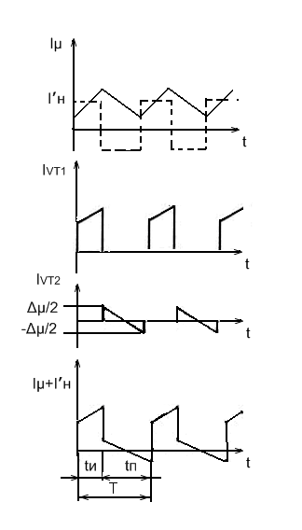
$t_{1}=\frac{2С\text{т Uc}}{\text{Iµ}}−\frac{\text{tc}}{2}$ (4)

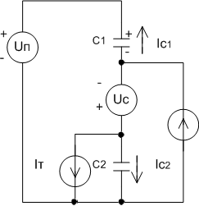

Рисунок13- Эквивалентная схема ВПН на этапах спада тока транзистора и заряда ёмкости постоянным током.

Рисунок15- Временные диаграммы токов в ВПН.
Рисунок14- Эквивалентная схема ВПН на этапе резонансного заряда ёмкости.

В момент времени t1, напряжение на первичной обмотке трансформатора становится равным нулю, оба выпрямительных диода VDI и VD2 открываются, и дальнейший процесс перезаряда осуществляется энергией, накопленной в индуктивности рассеяния трансформатора либо в дополнительной катушке индуктивности. Эквивалентная схема ВПН для третьего интервала приведена на рис.14.
В момент окончания времени перезаряда t2: Uc(t)=Un+Uc.
Если вся энергия, накопленная в индуктивности, израсходована на перезаряд емкостей, условие обеспечения режима переключения при нуле напряжения имеет вид $\text{Uп}=\frac{\sqrt{2}}{4}\sqrt{\frac{\text{Ls}}{Ст}}$ ΔIµ (5)
Время задержки, на которое необходимо настраивать схему управления, определяется как
tз=t1+t2+tс=tc/2+4UcCт/ ΔIµ+$\frac{π}{2}\sqrt{\text{Ls}Ст}$(6)
Анализ процесса выключения транзистора БTI и включения транзистора БT2 аналогичен рассмотренному выше с той лишь разницей, что начальное значение тока транзистора
Iт0= ΔIµ /2 + 2I’н , а интервал заряда емкости С1 постоянным током закончится в момент, когда Uc1=Un. Очевидно, что в этом случае время второго и третьего интервалов меньше, и условие режима переключения при нуле напряжения будет выполняться.
Максимальное значение коэффициента заполнения импульсов целесообразно определять из условия, при котором напряжение, прикладываемое к транзисторам и выпрямительным диодам при минимальном входном напряжении, равно соответствующему напряжению при максимальном входном напряжении.
В результате $\text{Кз}\text{max}=\frac{(\text{Uп}\text{max}−\text{Uп}\text{min})\text{Uп}\text{max}}{U^{2}п\text{max}−U^{2}\text{min}}$ (7)

В случае выбора Кпmax по выражению (7) напряжение, прикладываемое к транзисторам и выпрямительным диодам, будет минимально возможным. Действующее значение тока через транзистор БT1 (рис.1) зависит от соотношения ΔIµ + I’н . Пренебрегая изменением К3, связанным с временем задержки, и обозначив b= ΔIµ /I’н с использованием диаграммы на рис.4, получаем
I_{БТ1}= I’н $\sqrt{4+\frac{h^{2}}{\text{12}}}∗\text{Кз}$(8)
Поскольку действующее значение тока через транзистор в эквивалентном однотактном ВПН с прямым включением выпрямительного диода равно
I_{ОПНД}=2 I’н$\sqrt{\text{Кз}}$(9)
то отношение
I_{Д} = I_{БТ1} /I_{ОПНД}$=\sqrt{\frac{\text{48}+b^{2}}{\text{48}}}$(10)
показывает, во сколько раз при различных значениях b действующее значение тока через транзистор в рассматриваемом ВПН больше, чем в традиционном однотактном. Соответственно отношение потерь в транзисторе в состоянии проводимости равно
$P\text{пот}=\frac{\text{48}+b^{2}}{\text{48}}$ (11)
В табл. 1 приведены численные значения выражений (10) и (11) для различных b.
Таблица 1. Численные значения Ia n Рпот для различных b
b | 0 | 1 | 1,5 | 2,0 | 2,5 | 3,0 | 3,5 | 4,0
Ia | 1 | 1,001 | 1,023 | 1,041 | 1,063 | 1,09 | 1,12 | 1,155
Рпот | 1 | 1,02 | 1,047 | 1,083 | 1,13 | 1,188 | 1,255 | 1,333

Действующее значение тока в первичной обмотке трансформатора равно:
I_{ЗД} =2 I’н$\sqrt{\text{Кз}}\sqrt{\frac{1+b^{2}}{\text{48}\sqrt{\text{Кз}}}}$ (12)
В табл. 2 приведены нормализованные значения действующего тока в первичной обмотке и его квадрата к соответствующим значениям токов в однотактном ВПН (9) в зависимости от b для Кз = 0,7. Действующее значение тока через транзистор VT2 (рис.15): IБТ2Д=2I’н$\sqrt{\frac{b(1−\text{Кз})}{6}}$ (13)
Таблица 2. Нормализованные значения деиствующего тока
в первичной обмотке и его квадрата к соответствующим значениям токов в однотактном ВПН в зависимости от показаля Кз = 0.7
B | 0 | 1 | 1.5 | 2,0 | 2,5 | 3,0 | 3,5 | 4,0
I | 1 | 1,012 | 1,028 | 1,049 | 1,075 | 1,106 | 1,142 | 1,183
I | 1 | 1,025 | 1,056 | 1.1 | 1,156 | 1,224 | 1,305 | 1,398

Максимальная амплитуда пульсации напряжения на конденсаторе С [3]:
$Δ\text{Uc}\text{max}=\frac{ΔIμ(1−K\text{min})}{С∗2∗4f}$ (14)
Используя приведенные соотношения, можно предложить следующую методику расчета полумостового ВПН с резонансным переключением. 1. Исходные данные: $\text{Uп}\text{max,}U\text{min}$,Uп,Pп,fc,Cт.
2.Определение Кзmax и Кзmin по выражениям (2) и (7).
3. Исходя из условия
$\frac{π}{2}\sqrt{\text{2Ls}Ст}≈0,\text{05}Т$,
определяется требуемое значение индуктивности рассеяния.
Из условия (5) определяется необходимое значение ΔIµ
Производится оценка увеличения потерь в транзисторе по выражениям (8), (II). Если величина потерь неприемлема, необходимо увеличить требуемую индуктивность рассеяния, чтобы получить приемлемое значение ΔIµ
По известным соотношениям для преобразователя, значению ΔIµ, полученному в п.4, и с использованием выражения (12) производится расчет трансформатора.
Определяется индуктивность рассеяния трансформатора. Если ее значение меньше определенного в п.З или 5, устанавливается дополнительная катушка индуктивности в первичной либо вторичной цепи. Если значение индуктивности больше требуемого, необходимо принять известные меры к ее уменьшению либо произвести перерасчет трансформатора и ВПН на более низкую частоту преобразования перенапряжений. (Следует помнить, что под индуктивностью рассеяния трансформатора понимается сумма индуктивностей рассеяния первичной обмотки и пересчитанной индуктивности рассеяния вторичной обмотки.)
По выражению (6) определяется время задержки t,Ha которое необходимо настроить cxeмy управления Дальнейший расчёт производится по известным методикам.
Используя предложенную методику, специалисты АО "МПП-Ирбис" разработали ряд преобразователей постоянного напряжения в постоянное с выходной мощностью 300 Вт
Результаты эксплуатации достаточно больших партий устройств под твердили обоснованность принятых при анализе допущении. В ОА налажено серийное производство модулей питания типа МПК300 со следующими основными техническими характеристиками:
Габаритные размеры, мм 151x9x24
Входное напряжение, В 260-340
Температура окр. среды °С -40 … 70
Типовая принципиальная электрическая схема преобразователя приведена на рис.16
Характеристики модификаций МПК 300 приведены в табл.3.
Таблица 3. Характеристики модификаций МПКЗОО
Характеристика | МПК300А | МПК300В | МПК300С | МПК300Н
Выходное напряжение, В | 5 | 12 | 15 | 27
Максимальный ток нагрузки, А | 40 | 25 | 20 | 11
Пульсации выходного напряжения (размах), мВ | 100 | 100 | 100 | 100
Нестабильность выходного напряжения, % | + 2,5 | ±2 | ±2 | ±2
Ослабление выходной пульсации на частоте 100 Гц, раз | 400 | 300 | 300 | 200
Частота преобразования, кГц | 180 | 135 | 135 | 135

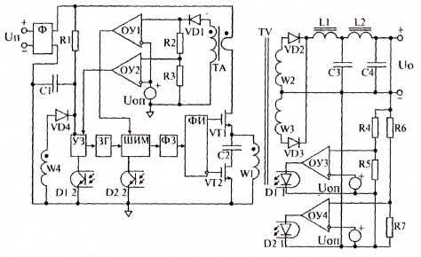
Рисунок16- Электрическая схема преобразователя типа МПК300.
Входное напряжение через фильтр Ф поступает на силовую часть преобразователя (БTI, БT2, БV, ТА), и через резистор R1 начинается заряд конденсатора запуска С1. При достижении напряжения на C1 уровня 14В срабатывает пороговое устройство УЗ, которое соединяет все устройства схемы управления со вспомогательным источником питания (W4, VD4, С1). От ЗГ на вход Ш И М подается напряжение прямоугольной формы, ШИМ изменяет коэффициент заполнения импульсов Кз от 0 до максимального по сигналу схемы обратной связи (ОУЗ, D1.1) или при срабатывании первой ступени схемы защиты от перегрузок по току (ТА,ОУ1) Значение Кзmax устанавливается параметрически с достаточно высокой точностью (±5%) что позволяет наиболее эффективно использовать силовые транзисторы БT1, БT2 по допустимому напряжению стока. Устройство формирования задержки ФЗ на включение силовых транзисторов обеспечивает временной интервал, значение которого рассчитывается по соотношению (6). Фазоинвертор ФИ не только инвертирует импульсы управления для силовых транзисторов, но и обеспечивает гальваническую развязку цепи затвора транзистора БT1 и схемы управления. На элементе ОУ2 выполнена вторая ступень схемы защиты по току нагрузки. Ее необходимость обусловлена наличием конечного значения времени задержки распространения сигнала от датчика тока ТА до затворов транзисторов БT1, БT2 при работе через ШИМ первой ступени защиты. Вторая ступень защиты переводит преобразователь в режим перезапуска при значениях тока нагрузки более 1,5 Iном (рис.17). Схема, выполненная на элементе ОУ4, обеспечивает защиту нагрузки от перенапряжений и в случае выхода из строя основного контура обратной связи.
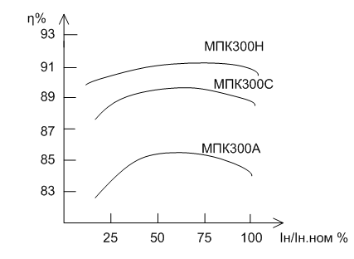
На рис.18 приведены типовые зависимости КПД преобразователя от тока нагрузки для различных модификаций устройства.

Рисунок17- Типовая нагрузочная характеристика.
Рисунок18-Чиповые зависимости КПД от тока нагрузки.

Конструктивно преобразователь выполнен в виде функционально законченного модуля, залитого компаундом (рис.19). Все элементы схемы управления смонтированы на одной двухсторонней печатной плате с применением технологии поверхностного монтажа. Тепловыделяющие элементы (БT1, БT2, TV, VD2) имеют хороший теплопроводящий контакт с алюминиевым основанием корпуса. В сочетании с теплопроводящим силиконовым компаундом это позволяет минимизировать градиент температуры в конструкции и легко увеличивать теплоотводящую поверхность, устанавливая на основании преобразователя дополнительные радиаторы. При работе на полную мощность без дополнительных средств охлаждения и температуре окружающей среды 25 С температура корпуса модуля-МПК300 равна 85"С.
Несколько слов о конструкции силового трансформатора TV. Кроме традиционных требований, предъявляемых к трансформатору (электрическая прочность, коэффициент трансформации, энергетическая оптимизация, тепловой режим работы и др.), в данном случае необходимо получить заданные значения индуктивности рассеяния и тока намагничивания для обеспечения режима переключения транзисторов при нуле напряжения. Кроме того, серьезные конструктивные затруднения возникают при изготовлении вторичной обмотки трансформатора со средней точкой, особенно в модификациях преобразователя с низким выходным напряжением (МП К300А).
Блоки питания МПК300, производимые "МП П - Ирбис ", поставляют не более чем десяти предприятиям России. На сегодня произведено и поставлено несколько сотен блоков питания. Они хорошо зарекомендовали себя при эксплуатации в серийных и опытных образцах функциональной аппаратуры. По оценке ассоциации "Электропитание", основанной на анализе публикаций, а также информации, полученной на конференциях, семинарах, выставках и из каталогов ведущих фирм мира, эти блоки питания превосходят другие отечественные разработки и соответствуют уровню лучших зарубежных аналогов.

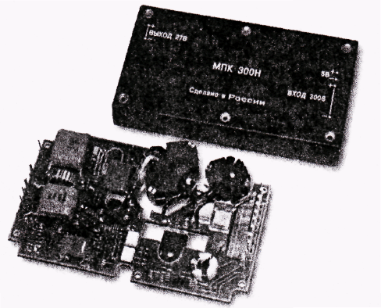

Рисунок19- Модуль МПК300Н.

3. Примеры реализации Инвертор напряжения
Снижение коммутационных потерь в силовых транзисторах инверторов вторичных источников питания с высокочастотным промежуточным преобразованием является очень важной задачей, решение которой позволяет не только увеличить КПД преобразователя и, как следствие, повысить загрузку силовых транзисторов, но и в целом улучшить массо-габаритные показатели и уменьшить стоимость. Одним из основных типов инверторов, используемых в мощных источниках питания (более 5кВт), является. Инвертор напряжения относится к классу инверторов с открытым входом, т.е. не имеет индуктивности на входе. Отсутствие такого дросселя существенно улучшает массо-габаритные показатели преобразователя. Инверторы напряжения условно можно разделить на нерезонансные [5] и резонансные [6]. Отличие их заключается в наличии или отсутствии резонансной цепи в нагрузочном контуре инвертора. Достоинство резонансных инверторов заключается в том, что в таких инверторах значительно проще обеспечить режим работы силовых транзисторов с минимальными коммутационными потерями в широком диапазоне регулирования выходной мощности (тока, напряжения). Для достижения минимальности коммутационных потерь необходимо обеспечение “мягкой” коммутации транзисторов, т.е. коммутации при нулевом напряжении (ZVS – zero voltage switching) или при нулевом токе (ZCS – zero current switching). Это может достигаться двумя путями. Первый из них предполагает совершенствование самой транзисторной ячейки и цепей ее управления путем подключения к силовому транзистору вспомогательных цепей для повышения скорости переключения и обеспечения “мягкой” коммутации [2, 3]. Второй путь связан с выбором благоприятного момента для переключения транзисторов, причем переключение тока с одной транзисторной ячейки на другую организуется как единый оптимальный процесс [1]. Для инверторов напряжения, возможно, использовать оба эти способа.
Существует два основных способа регулирования в таких инверторах. Это широтно-импульсный и частотный методы регулирования. Первый, как правило, используется в нерезонансных инверторах напряжения, а второй, в резонансных. От способа регулирования также сильно зависит возможность сохранения режима “мягкой” коммутации транзисторов во всем диапазоне изменения выходной мощности.
Для исследования коммутационных процессов в резонансных и нерезонансных инверторах напряжения созданы две расчетные схемы (рис.20). Исследование проводилось с помощью программы Pspice. На рис.20. показаны полумостовой нерезонансный и резонансный инверторы напряжения. В качестве силовых транзисторов используются IGBT-модули фирмы International Rectifier GA100TS120U (Ic=100A, Uce=1200В). Это один из самых быстрых IGBT в своем классе. Оба инвертора согласованы на максимальную выходную мощность около 10кВт и имеют рабочую частоту 100кГц. В нерезонансном инверторе напряжения используется широтно-импульсный способ регулирования выходной мощности, а в резонансном инверторе частотный. Для резонансного инвертора напряжения с частотным регулированием максимальная выходная мощность обеспечивается на частоте 100кГц. Нагрузкой обоих инверторов является эквивалентная цепь, не учитывающая параметры трансформатора, выпрямителя и фильтра.

Рисунок 20- Нерезонансный (а) и резонансный (б) инверторы напряжения
Рассмотрим теперь подробнее процессы коммутации в нерезонансном и резонансном инверторах напряжения.
3. Для нерезонансного инвертора напряжения.
Ток через транзистор нарастает по экспоненте. Время нарастания тока до максимума через силовой транзистор зависит от индуктивности LH и сопротивления RH контура нагрузки. Чрезмерное увеличение индуктивности приводит к необоснованному увеличению реактивной мощности.Выключение силовых транзисторов Z1, Z2 происходит на максимальном токе, если длительность импульса управления транзистором больше времени нарастания тока. При выключении транзистора, ток нагрузочного контура начинает течь через обратный диод противоположенного транзистора. Так, если мы выключаем транзистор Z1, ток начинает течь через обратный диод транзистора Z2.Время протекания тока через обратный диод - это тот интервал времени, когда включение транзистора происходит без коммутационных потерь. Так как выключения силового транзистора в полумостовом нерезонансном инверторе напряжения происходит на максимальном токе, для уменьшения коммутационных потерь на выключение можно использовать демпфирующие C или RC – цепи, которые устанавливаются параллельно каждому силовому транзистору. При выключении силового транзистора, ток делится между внутренней емкостью транзистора и емкостью конденсатора демпфирующей цепи, уменьшая при этом скорость нарастания напряжения на приборе (dU/dt) и, таким образом, обеспечивая уменьшение коммутационных потерь на выключение транзистора. Выбирать величину демпфирующих конденсаторов необходимо исходя из времени выключения силовых транзисторов. Время полного спада тока при выключении силового транзистора toff составляет приблизительно 1.2мкс, что является достаточно большим.
Следует учитывать, что установка демпфирующих цепей приводит к уменьшению времени протекания тока через обратный диод силового транзистора, тогда как для обеспечения мягкой коммутации силового транзистора необходимо включать его, когда на нем нулевое напряжение, то есть когда течет ток через его обратный диод.
Даже не учитывая влияния демпфирующих конденсаторов, диапазон регулирования выходной мощности инвертора при сохранении мягкой коммутации силовых транзисторов минимален.
Решить эту проблему позволяют активные демпфирующие цепи, которые находят все более широкое применение в нерезонансных инверторах напряжения.
4. Для резонансного инвертора напряжения.
В резонансных инверторах напряжения, чтобы обеспечить минимум коммутационных потерь необходимо, чтобы коммутация происходила в момент, когда ток выключаемых транзисторов близок к нулю, т.е. в момент близкий к переходу через нуль тока нагрузочной диагонали. При этом возможны два варианта: коммутация происходит до перехода тока нагрузочной диагонали через нуль (индуктивная реакция нагрузочной диагонали) и коммутация происходит после перехода тока через нуль (емкостная реакция).
При емкостном характере нагрузки (частота управления инвертора ниже собственной частоты нагрузочного контура) выключение транзисторов происходит без потерь, так как в это время уже проводят их встречные диоды и, следовательно, ток и напряжение самих транзисторов равны нулю.
Включение транзисторов, напротив, сопровождается большими потерями, так как при этом источник питания Ud оказывается на короткое время закороченным из-за обратной проводимости встречных диодов силовых транзисторов. Кроме больших коммутационных потерь, такой режим может привести к выходу транзисторов из строя . Поэтому такой режим является недопустимым.
При индуктивном характере нагрузки (частота управления инвертора выше собственной частоты нагрузочного контура) выключение силовых транзисторов Z1, Z2 происходит на коротком интервале времени при малом уровне выключаемого тока, что обеспечивает небольшие потери выключения. Еще более уменьшают эти потери установка параллельно силовым транзисторам демпфирующих конденсаторов, которые снижают скорость нарастания напряжения на приборе (dU/dt).
После выключения транзистора Z1 ток протекает через собственные емкости транзисторов Z1 и Z2 и емкости соответствующих демпфирующих конденсаторов Cd1 и Cd2, заряжая первые и разряжая вторые. В момент, когда емкости Z2 и Cd2 разряжаются до нуля, включается обратный диод этого транзистора. Если теперь транзистор Z2 будет включен во время проводимости встречного диода, то потери при включении исчезают, так как включение транзистора происходит при нулевом токе и нулевом напряжении.
При регулировании выходной мощности, т.е. увеличении индуктивной расстройки резонансного контура, выключение транзисторов происходит на большем токе и коммутационные потери при выключении растут. Поэтому очень важным является выбор величины демпфирующих конденсаторов исходя из времени выключения силового транзистора. Следует отметить, что чрезмерное увеличение демпфирующих конденсаторов приводит к необоснованному увеличению реактивного тока транзисторов. Время полного спада тока при выключении силового транзистора toff составляет приблизительно 1.2мкс, что является достаточно большим. Исходя из этого, емкость демпфирующих конденсаторов была выбрана 10нФ.
Таким образом, режим коммутации при индуктивной расстройке нагрузочного контура обеспечивает малые коммутационные потери при выключении и практически нулевые - при включении транзисторов.
5. Тиристорное пусковое устройство (ТПУ) или тиристорный контактор (ТК)
Позволяет осуществить мягкий пуск электродвигателей в диапазоне от 5 кВт (0,4 кВ) до 5 МВт (10 кВ). ТПУ может быть также использовано в качестве выключателя для "мягкой" коммутации часто включаемых нагрузок - печи сопротивления, конденсаторы, насосы, компрессоры и др.
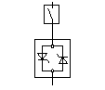
Рисунок 21-Схема ТПУ.

6. Микроконтроллеры.
UC28025 - двухтактный, многорежимный универсальный контроллер для построения полумостовых источников мощностью до 800 Вт. Оптимизирован для высокочастотных применений. Микросхема имеет широкий диапазон напряжения питания 9-30 В и "мягкий" запуск. Мощный выходной каскад рассчитан на ток I=1,5 А и, в большинстве приложений, не требует внешнего драйвера ключевых транзисторов. На рис. 22 представлена типовая схема малогабаритного 50-Вт DC/DC-преобразователя на UC28025, рабочая частота - 1,5 МГц.

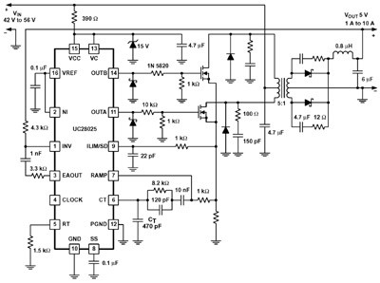

Рисунок 22-Типовая схема 1,5-МГц 50-Вт DC/DC-преобразователя на UC28025

UCC28220, UCC28221 - двухфазные ШИМ-контроллеры, оптимизированные на действующий ток нагрузки 50-100 А. Частота коммутации фаз - 1 МГц, сдвиг - 180 градусов. Имеют независимый контроль и активное выравнивание токов фаз. Эти микросхемы в наибольшей степени подходят для питания систем связи (входное напряжение – 36-76 В) или сварочного оборудования благодаря специфике двухфазной схемы (минимальное время реакции на импульсный ток нагрузки и минимальные пульсации выходного напряжения). Типовая упрощенная схема включения приведена на рис. 23.
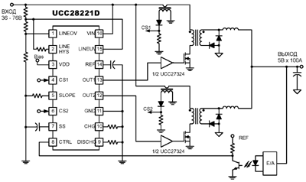
Рисунок 23-Упрощенная схема двухфазного преобразователя на UCC28221
UCC3895 - дальнейшее развитие серии микросхем универсальных контроллеров для построения резонансных мостовых преобразователей с фазовым сдвигом на мощности до 2 кВт UC3875-UC3878. Специфические особенности контроллера: "мягкая" коммутация выходных транзисторов при нулевом напряжении, программируемая задержка переключения, плавное включение и выключение устройства по внешнему управляющему сигналу. Рабочая частота - до 1 МГц. Требуется внешний драйвер МОП-транзисторов. Типовая упрощенная схема включения UCC3895 приведена на рис. 24.
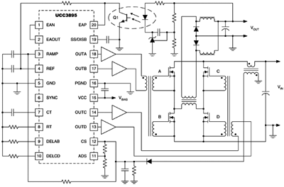
Рисунок 24-Упрощенная схема мостового преобразователя на UCC3895
Идя по пути повышения степени интеграции, компания Texas Instruments (Unitrode) разработала микросхемы UCC38500-UCC38503, UCC28510-UCC28517, совмещающие ШИМ-контроллер и корректор коэффициента мощности (ККМ) в одном корпусе. ККМ представляет собой первичный импульсный повышающий стабилизатор, включенный между диодным мостом и высоковольтным накопительным конденсатором, модулирующий потребляемый ток синфазно с входным напряжением, приближая коэффициент мощности к единице. Реальное значение коэффициента мощности составляет 0,98-0,99 при нагрузке 60-100% от максимальной при 3-5% гармонических искажений тока. Совмещение ШИМ и ККМ в одном корпусе позволило взаимно синхронизировать их для снижения помех и повышения КПД, а также реализовать "мягкий" запуск источника с ограничением тока без применения дополнительных компонентов. Мощные выходные каскады UCC2851x не требуют внешних драйверов ключевых транзисторов.
Применение ККМ может быть актуально для разработчика в нескольких случаях:
- значительная мощность преобразователя и, соответственно, повышенные требования к входным цепям;
- очень широкий диапазон входных напряжений (60-280 В);
- повышенные требования к электромагнитной совместимости;
- производство высокотехнологичной продукции, в том числе, и на экспорт, где наличие ККМ в AC/DC-преобразователях необходимо начиная уже с 75 Вт.
Для знакомства и макетирования рекомендуется оценочный модуль ИИП, выпускаемый Texas Instruments (Unitrode), UCC38500EVM с универсальным входом, выходом 12 В при 8,3 А и ККМ, показанный на рис. 25. В нём применена микросхема UCC38500 в полумостовом включении.

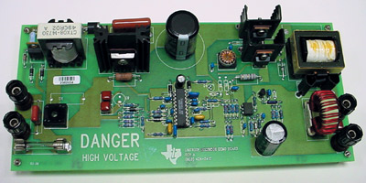

Рисунок 25- Внешний вид UCC38500EVM
Во многих случаях возникает необходимость создания ИИП незначительнной мощности, при минимальных размерах и цене. Решение, предлагаемое фирмой Texas Instruments, - микросхемы UCC3888 и UCC3889. Это ШИМ-контроллеры, предназначенные для преобразователей из 80-400 В в 5 или 12 В без гальванической развязки. UCC388x используют оригинальную технологию последовательного двухступенчатого преобразования на одном ключевом транзисторе, запатентованную компанией Lambda Electronics. Значительное упрощение конструкции преобразователей и снижение цены достигается применением двух стандартных индуктивностей вместо традиционного изолирующего трансформатора. Высокая частота преобразования (около 100 кГц) позволяет использовать компоненты только поверхностного монтажа. Отличаются микросхемы диапазонами выходных напряжений: UCC3888 рассчитана на стабилизацию 2,7-5 В, а UCC3889 - на 12-18 В. Допустимая мощность нагрузки около 1 Вт при КПД преобразователей до 60%.
Дешевые малогабаритные неизолированные источники питания идеально подходят для счетчиков электроэнергии, распределенных датчиков систем контроля доступа или удаленных контроллеров в системах автоматического управления, объединенных локальной сетью. В последнем случае развязка может быть легко обеспечена оптроном или импульсным трансформатором в канале связи. Типовая схема включения UCC3889 приведена на рис. 26.
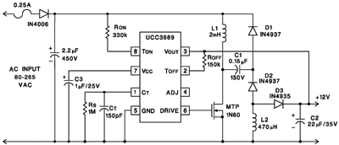

UC1855/2855/3855
Рисунок 26-Типовая схема включения UC3889
Семейство ИМС UC1855/2855 /3855 A/B обеспечивают все необходимые параметры управляющих сигналов для высокочастотных повышающих преобразователей (ККМ). Метод управления посредством усреднения входного тока обеспечивает стабилизацию, снижает искажения линейного переменного тока, компенсирует погрешности за счет отклонения мгновенного значения от огибающей. Кроме того, реализован режим ZVT (коммутация при нулевом напряжении) для того, чтобы значительно уменьшить время восстановления обратного сопротивления диода и потери при включении полевого транзистора (MOSFET). В результате снижается уровень помех и повышается к.п.д. При таком режиме возможно повышение частоты переключения преобразователя до 500 кГц, для этого требуется дополнительный полевой транзистор, диод, и индуктор, чтобы в резонансе мягко коммутировать мощный диод и ключ. Для контроля среднего значения тока применяется простой резистивный шунт или трансформатор тока. При этом синтезатор буферизует ток индуктора при открытом ключе и преобразует ток индуктора при закрытом ключе. Микросхема также имеет умножитель, квадратор и цепь делителя, которые обеспечивают программирование режима работы по току. Предел тока внутреннего умножителя ограничивает выходную мощность при низких уровнях входного напряжения. Цепь защиты от перенапряжения блокирует оба выхода контроллера в случае повышенного уровня на входе OVP.
Микросхема выполняется в пластмассовом корпусе различного типа (рис. 27) и имеет 20 выводов.

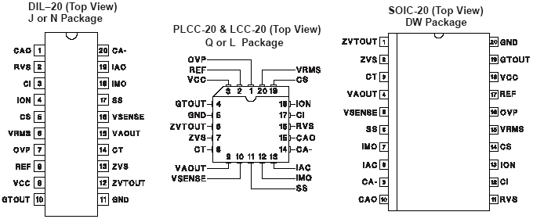

Рисунок 27 – Цоколевка корпусов

Электрические характеристики:

Напряжение питания VCC. . . . . . . . . . . . . . . . . . . . . . . . . . . . . . . . . . 7,5 В ±1%

Потребляемый ток питания VCC . . . . . . . . . . . . . . . . . . . . . . . . . . . .20…150мA
Ток затвора драйвера (непрерывный) . . . . . . . . . . . . . . . . . . . . . . . . . . . ±0,5A
Ток затвора драйвера (пиковый) . . . . . . . . . . . . . . . . . .. . . . . . . . . . . . . . . ±1,5A
Ток драйвера коммутации при нулевом напряжении (непрерывный) ± 0,25A
Ток драйвера коммутации при нулевом напряжении (пик) . . . . . . . . . ± 0,27A
Входной ток (IAC, RT, RVA) . . . . . . . . . . . . . . . . . . . . . . . . . . . . . . . . . . . . . 5мA
Аналоговые входы (кроме максимального предела) . . . . . . . . .от – 0,3 до 10 В
Ширина полосы частот ……………………………………………………5 MГц
Вход максимального порога . . . . . . . . . . . . . . . . . . . . . . . . . . . от – 0,3 до 6,5 В
Снижение тока при плавном пуске . . . . . . . . . . . . . . . . . . . . . . . . . . . . . . 1,5 мA
Температура хранения . . . . . . . . . . . . . . . . . . . . . . . . . . . . . от - 65°C до +150°C
Температура соединений . . . . . . . . . . . . . . . . . . . . . . . . . .от - 55 °C до + 150 °C
Температура выводов (пайка не более 10 сек.) . . . . . . . . . . . . . . . . . . + 300 °C
Все напряжение измеряются по отношению к GND.
Встроенный активный демпфер (ZVS) позволяет работать при частоте
500 кГц.
Изменение частоты преобразования пропорционально среднему значению тока, что минимизирует искажения линейного тока.
Индуктор синтезатора тока пропускает ток в одном направлении от трансформатора тока для улучшения эффективности и снижения электромагнитных помех.
Защита от перенапряжения и перегрузок по току.
Два пороговых уровня UVLO.

Назначение выводов приведено в таблице 4.

Таблица 4 - Назначение выводов

Номер вывода | Условн.  обознач. | Назначение
1 | CAO | Выход усилителя обратной связи по току. Входной сигнал лежит в переделах от 0,1 В до 7,5 В. Корректируется входной ток посредством воздействия на вход ШИМ - компаратора.
2 | RVS | Номинальный уровень напряжения 3 В поступающий на 16 вывод проходит на 2 вывод. На резисторе, подключенном между этим выводом и общим проводом (GND), формируется ток, пропорциональный выходному напряжению. Этот ток поступает на второй вход синтезатора тока.
3 | CI | Конденсатор, подключенный между этим выводом и общим проводом (GND) заряжается до уровня, пропорционального входному току, снимаемого с вывода 4. В открытом состоянии ключа буст - конвертора происходит заряд конденсатора до уровня,  поступающего с трансформатора тока. Когда ключ выключен, синтезатор тока разряжает конденсатор до уровня пропорционального dI/dt , снимаемого с трансформатора тока. Таким образом, ток разряда приблизительно равен $\frac{3В}{R_{\text{RVS}}}−\frac{I_{\text{AC}}}{4}$. Разряд конденсатора CI является устаревшей версией, а более совершенным является использование источника тока, который позволяет использовать только один трансформатор тока.
4 | ION | Контроль входного тока. Вывод соединен со вторичной цепью трансформатора, первичная обмотка которого последовательно подключена к ключу буст – конвертора. Сигнал, поступающий на вывод 4 изменяет состояние диода и соответственно уровень на конденсаторе CI, подключенном ко входу 3. На выходе буферного усилителя имеется источник тока. Конденсатор CI разряжается через синтезатор тока. Направление тока источника на выходе буферного усилителя необходимо для получения уровня 1 В для нормального состояния ключа (в режиме покоя).
5 | CS | Переменная составляющая тока первичной цепи, снимаемая с трансформатора тока TT изменяет уровень напряжения на выходе выпрямительного блока и на входе OION (вывод 4). Следовательно, меняется напряжение на резисторе, подсоединенном между выводом 5 и инверсным входом усилителя обратной связи (вывод 20). Таким образом, формируется сигнал обратной связи пропорциональный среднему значению тока (I_{пред}). Вход компаратора ограничения тока также подсоединен к этому выводу. При уровне напряжения более 1,5 В срабатывает компаратор и происходит блокирование драйвера корректора (GTOUT)
6 | VRMS | Напряжение, поступающее на вывод, преобразуется умножителем в сигнал, пропорциональный его средне - квадратичному значению. Вывод подключен к выходу сетевого выпрямителя через делитель напряжения и фильтр высокочастотных импульсов напряжения. Подключение к двум точкам расширяет диапазон входных напряжений и дает возможность работать с  различными схемами корректора. Для мостовой схемы выпрямления напряжение 1,5 В соответствует низкому уровню, а 4,7 В – высокому уровню.
7 | OVP | На этом выводе контролируется повышение напряжения на делителе напряжения. Вход компаратора совместим с уровнями сигналов TTL, и позволяет производить дистанционное отключение. Уровень напряжения рабочего диапазона микросхемы лежит в пределах  1,8 В…7,5 В. При напряжении менее 1,8 В происходит прерывание подачи питания на вход корректора через вывод 8. При повышении напряжения выше 7,5 В блокируется ШИМ- компаратор и выводы 12, 10 до момента перехода через гистерезис 400 мВ. При превышении напряжения на 5% от номинального уровня внутренний гистерезис позволяет вернуться в исходное состояние после прекращения повышения напряжения. Вывод OVP, и компараторы напряжения логически связаны с выходом ШИМ – компаратора, где имеют место временные задержки до 200 нС.
8 | VREF | Выход прецизионного напряжения (эталон). С вывода возможно снять ток до 25мA для периферийной электрической схемы, интервал короткого замыкания, непосредственно, ограничен. Вывод блокируется, когда уровень напряжения питания микросхемы V_{CC} (вывод 9) ниже порога, и уровень на 7 выводе (OVP) ниже 1.8 В. У компаратора хорошая чувствительность к REF и он заблокирован пока уровень не достигнет приблизительно 90% своей номинальной величины. Рекомендуется этот вывод подсоединить к GND через емкость 0.1мФ или большой керамический конденсатор для наилучшей устойчивости.
9 | VCC | Плюс источника питания микросхемы напряжением  20 В. Ток имеет ограничение 10 мА. Рекомендуется включать конденсатор 1 мФ или керамический конденсатор с этого вывода на вывод GND. UC1855A питается напряжением 15.5 В с порогом гистерезиса  6 В, а UC1855B - 10.5 В с гистерезисом 500мВ.
10 | CT DRIVE | С выхода ШИМ - компаратора на тотемный выход 10 и далее на затвор МОП - транзистора поступает сигнал с импульсным током 1.5A. Последовательно к затвору  МОП - транзистора с вывода GTOUT подключается резистор 10 Ом для ограничения тока. Рекомендуется подключать низкочастотный диод Шоттки между GTOUT и GND для уменьшения задержки.
11 | GND | Все измерения напряжений проводятся относительно этого вывода. Все дополнительные соединения и конденсаторы синхронизации, подключенные к GND должно иметь концы и перемычки, по возможности, короткие и прямые.
12 | ZV OUT | С выхода "Узла переключения транзистора при нулевом напряжении" на тотемный выход ZV OUT и далее затвор МОП - транзистора поступает сигнал с импульсным током 750 мА. Применение режима переключения при нулевом напряжении МОП - транзистора уменьшает в три раза значение импульсного тока с этого выхода. Аналогично выходу GTOUT рекомендуется последовательно с затвором включать резистор и диод Шоттки к GND. Этот вывод может также быть использован как высокоточный выход драйвера синхронизации.
13 | ZVS | Этот вывод отслеживает снижение до нуля напряжения стока основного ключа, и восстанавливает после блокировки компаратор "Узла переключения транзистора при нулевом напряжении". Минимальная и максимальная длительность импульса управления на выходе ZVTOUT задается на этом выводе. Для того, чтобы напрямую снимать напряжение стока 400 В основного ключа, блокирующий диод подключается между ZVS и стоком с высоким напряжением. Когда уровень на стоке достигает 0 В, уровень на ZVS - 0.7 В, который ниже порога компаратора "Узла переключения транзистора при нулевом напряжении" 2.6 В. Максимальная длительность импульса на ZV
 |  | OUT приблизительно равна интервалу паузы импульсов генератора.
14 | CT | Подключение конденсатора задания частоты ШИМ – генератора. Второй вывод конденсатора подсоединяется к общему проводу. Частота генератора определяется соотношением $f=\frac{1}{\text{11200}⋅C_{T}}$. Минимальная емкость  200 пФ гарантирует хорошую точность и меньшую  чувствительность к паразитным воздействиям. Рабочая частота генератора 500 кГц.
15 | VAOUT | Это - выход усилителя напряжения. Когда на вход VRMS (вывод 6) подан сигнал, напряжение на выводе 15 изменяется прямо пропорционально выходной нагрузке буст-конвертора. Напряжение на выходе усилителя колеблется от 100 мВ до 6 В. При уровне напряжения ниже 1.5 В на этом выводе происходит блокировка выхода умножителя.
16 | VSENSE | Вывод является инвертирующим входом усилителя напряжения, на который подается напряжение обратной связи с выхода буст - конвертора. Через делитель напряжения и сравнивается с уровнем 3 В. Данный вывод соединен с выводом VAOUT для компенсации напряжения. Напряжение на выводе VSENSE должно быть выше 1.5 В при температуре 25°C, (1.9 В при –55°C) для правильной работы синтезатора тока.
17 | S/S | “Плавный пуск“
18 | IMO | Это - выход умножителя, и прямой вход усилителя тока. На этом выводе измеряется ток. Между выводом и общим проводом подсоединяют резистор с сопротивлением равным по величине входному сопротивлению усилителя тока. Рабочий диапазон напряжений находится в пределах от 0,3 В до 5 В.
19 | IAC | С этого входа поступает сигнал на умножитель, пропорциональный входному току. Ток с этого вывода должен соответствовать примерно величине усиленного входного напряжения, пропорционального входному переменному току. Это реализовано посредством подключения резистора непосредственно между выводом IAC и усиленным входным линейным напряжением. Установка источника напряжения с
 |  | номинальным уровнем 650 мВ на IAC исключает потребность в любых дополнительных компенсационных резисторах, чтобы появилась возможность контроля нулевого значения. Ток, равный одной четвертой тока на выводе IAC формирует один из входов индуктора синтезатора тока.
20 | CA | Это - инверсный вход усилителя тока. Подсоедините необходимые элементы для компенсации между этим выводом и выводом 1 ( CAO). Рабочий диапазон для этого входа лежит в пределах от - 0.3 В до 5В.

7. Драйверы
Новые драйверы МОП/IGBT-транзисторов, предназначенные для применения в мощных преобразователях. Они необходимы для:
- повышения устойчивости управляющего ШИМ-контроллера при работе на значительных мощностях (свыше 500 Вт), либо на высоких частотах (свыше 100 кГц);
- снижения потерь при переключении за счет уменьшения его продолжительности благодаря низкому сопротивлению выходного push-pull каскада драйвера.
Современные микросхемы одноканальных (UCC37321, UCC37322) и двухканальных (UCC37323-5) драйверов, выполнены по БиКМОП-технологии в 8-выводных корпусах. Различия между микросхемами серии заключаются в наличии инверсного канала; кроме того, UCC37321/2 рассчитаны на выходной ток I=9 А, а UCC37323/5 - на I=4 А. Все они имеют скорость нарастания/спада импульса около 25 нс. Интерфейс UCC37325 с транзистором верхнего плеча реализуется подключением малогабаритного импульсного разделительного трансформатора между выходами драйвера, работающими в противофазе. Драйверы МОП-транзисторов серий UCC27221, UCC27222 предназначены для низковольтных DC/DC-преобразователей с синхронным выпрямлением без гальванической развязки.
UCC27221/2 сопрягаются с любым однотактным ШИМ-контроллером, управляя транзисторами и силового ключа и выпрямителя, отличаясь друг от друга только наличием инверсии входа. Особенность этих драйверов в формировании сигнала управления синхронным выпрямителем на основании адаптивного предсказания момента открывания внутреннего диода соответствующего МОП-транзистора. Своевременно открытый канал транзистора полностью принимает на себя ток диода, минимизируя падение напряжения на выпрямителе. Использованный алгоритм предсказания моментов переключения транзистора синхронного выпрямителя позволяет снизить почти вдвое потери на частотах свыше 400 кГц и выходном напряжении менее 3,3 В.
Микросхемы рассчитаны на выходной ток до ╠3,3 А. Типовая схема включения UCC27222 приведена на рис. 29.
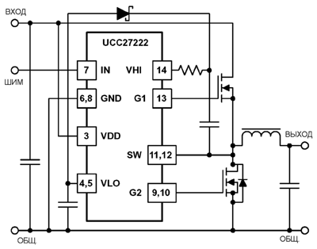
Рисунок 28- Типовая схема включения UCC27222
Полезно знать систему обозначений фирмы Texas Instruments (Unitrode): префикс UCC означает БиКМОП, а UC - биполярную технологию производства. Расширенный рабочий температурный диапазон -55-+125ºC имеют микросхемы, номера которых начинаются с цифры 1, индустриальный диапазон -40-+85ºC обозначается цифрой 2, коммерческий 0-+70ºC - цифрой 3 (например, UC1842, UC2842 и UC3842, соответственно). Коммерческий и индустриальный варианты имеют все микросхемы производства Texas Instruments. Суффикс N соответствует пластмассовому DIP-корпусу, суффиксы D и DW - SOIC, PW - TSSOP-корпусу.

TC4427EPA
Семейство 4426/7/8 - это драйверы, созданные на основе BICMOS/DMOS технологий, с малым потреблением тока. Они способны выдерживать обратные токи до 500 мА (любой полярности) без запирания, до 5 А короткого замыкания (любой полярности) на выводах общей шины. Предназначены для управления силовыми MOSFET ключами с различными видами нагрузок (емкостные, индуктивные и т.д.), которые требуют малого выходного сопротивления, высокого пикового тока и высокого быстродействия.
Конструктивно драйвер размещен в восьмивыводном пластмассовом корпусе (рис. 29). Назначение выводов приведено в таблице 4
.

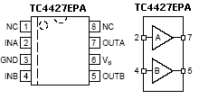

Рисунок 29- Цоколевка корпуса

Функциональная схема драйвера TC4427EPA представлена на рисунке 30
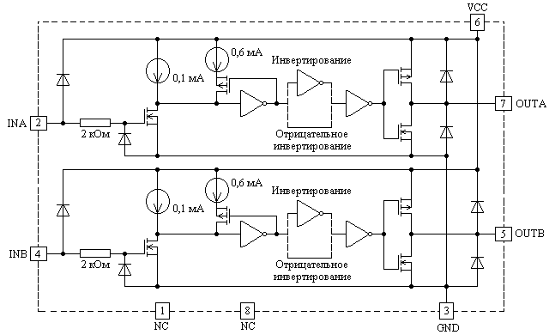
Рисунок 30– Функциональная схема драйвера TC4427EPA

Двухтактный драйвер состоит из двух независимых каналов. Входным сигналом служит сигнал логического уровня напряжением 1,5 В постоянного тока (500мкА… 9мА). Драйвер предназначен для согласования контролера UC3855 и силовых ключей ККМ VT1, VT2. Со стороны управляющего входа (затвора) силовые ключи представляют собой емкостной элемент, при параллельном включении транзисторов входная емкость увеличивается и может составлять сотни нФ. Для нормального включения и перевода в состояние насыщения силовых транзисторов необходим заряд входной емкости до (15..20) В, но не более, чтобы не вывести приборы из строя. Перевод в закрытое состояние может осуществляться как подачей нулевого напряжения, так и отрицательного, но не более 20 В (обычно
5…6 В). Поэтому, выходные каскады драйвера выполнены на КМОП - инверторе. Когда на входе КМОП действует сигнал низкого уровня, затвор транзистора n – типа соединен с истоком при этом канал отсутствует и транзистор заперт. Затвор транзистора p- типа имеет по отношению к своему истоку отрицательный потенциал и транзистор открыт. На выводе 7 (и выводе 5) существует напряжение высокого уровня. При высоком входном напряжении на затворе выходного каскада – наоборот.
Для создания дополнительного смещающего напряжения в цепи управления затвором входных транзисторов драйвера используется схема накачки заряда (создается входной емкостью МОП – транзистора и затворным резистором 2кОм).
При этом управляющий логический импульс поступает непосредственно (без использования гальванического трансформатора) от системы управления в цепи затворов. В отличие от схем с трансформаторами данный способ управления обеспечивает длительное состояние открытого ключа и имеет место задержка включения на время заряда входного конденсатора.
Для защиты от токовых перегрузок и коротких замыканий проводится
контроль тока цепи питания по входу V_{СС}. Для этого применяются изолирующие усилители на входе, один из которых обеспечивает также защиту силовых ключей от неполного отпирания (недонасыщения). Входные диоды обеспечивают защиту от перенапряжений.
Для сглаживания пульсаций напряжения питания и исключения помех со стороны источника используются шунтирующие конденсаторы (пленочный конденсатор соединенный параллельно с одним или двумя керамическими конденсаторами), которые включаются между 6 и 3 выводами ИМС.
Электрические характеристики:
Пиковый выходной ток ……………………………………………. 1,5 А
Рабочее напряжение ………………………………………….. 4,5…18 В
Входной ток логической единицы……………………………….. ≤ 4 мА
Входной ток логического нуля ………………………………. ≤ 400 мкА
Время нарастания выходного напряжения при C _{Н} = 1000 пФ ≤ 25 нс
Выходное сопротивление ……………………………………….. ≤ 7 Ом
Задержка распространения сигнала……………………………. ≤ 40 нс
Защита по входу…………………………………………………… до 5 В
Эквивалентная входная емкость …………………………………... 6 пФ
Выходное отклонение от источника питания или заземления …… 25 В
Технология изготовления ……………………………………….CMOS/DMOS
Закрытая (запирающая ) защита по обратному току…………..до 500мА

Логический входной порог не зависит от напряжения источника питания.
Назначение выводов приведено в таблице 5.

Таблица 5 - Назначение выводов
Номер вывода | Условное обозначение | Назначение
1,8 | NC | Внутреннего соединения нет
2,4 | INА | Вход 1,2: TTL/CMOS вход. Неиспользуемые входы драйвера должны быть соединены с логической единицей (в качестве которой, может быть использован VCC) или заземлением. Для самого низкого постоянного тока (<500 мкА), неиспользованные выводы соединяются с заземлением. Высокий логический уровень поднимется до 9 мА. Усилители сконструированы со 100 мВ задержкой (гистерезисом). Это обеспечивает нормальный переход и уменьшает выбросы тока на выходе при переключении. Входная пороговая величина напряжения приблизительно равняется 1,5 В. Вход распознает от 1,5 В до V_{СС}, как высокий логиче
3 | GND | Общий вывод. Заземление требуется для оптимальной скорости  переключения. Разность напряжений между заземлением драйвера и входным заземлением сигнала во время переключения большого тока приводит к отрицательной обратной связи и уменьшает скорость переключения.
5 | OUTВ | Выход В: CMOS независимый выход
6 | VСС | Напряжение питания: +4,5 В … +18 В
7 | OUTА | Выход А: CMOS независимый выход

